
Sistemas Inteligentes 1

Práctica 3
Algoritmos Genéticos. Optimización multicriterio. Frontera de Pareto

Héctor Garbisu Arocha
Curso 2015-2016
Grado en Ingeniería Informática
Universidad de las Palmas de Gran Canaria

Índice

1. Objetivo de la práctica ……………..…………………………………………………… pág. 3

2. Metodología …….………………………………………………………………………. pág. 3

3. Implementación …………………………………………………………………………. pág. 3

4. Realización de Pruebas …………………………………………………………………. pág. 4

1. Objetivo de la práctica

Se propone una aproximación a la optimización multicriterio al añadir un nuevo objetivo al problema de la segunda práctica. Ahora el algoritmo deberá hacer el proceso genético teniendo en cuenta la cantidad de emisiones de gas simulado que un sistema produce para cada cromosoma.
Por tanto, la función de fitness es ajustada para dar un resultado menor en los casos más contaminantes.

Con la función de fitness adaptada a dos criterios, intentaremos visualizar la frontera de pareto.

2. Metodología

Para obtener una medida de las emisiones de gas, una aproximación posible es contar la cantidad de aceleraciones que ocurren dentro de las carreteras y asumir que los coches que mantienen su velocidad no son contaminantes.
Por cada aceleración se sumará uno a un contador y, de ese modo, se tendrán los dos criterios: el número total de coches que han conseguido salir y el número total de aceleraciones a lo largo de las 2 horas de simulación.

El fitness se calcula en función de las dos medidas, sumando el 'output' de coches y restando la cantidad de emisiones. En el proceso ambas variables se escalan para tener más o menos la misma relevancia y que el valor final esté entre 0 y 1.

3. Implementación

La forma en que había resuelto la actualización del terreno en la práctica 2, deja a este en una posición muy cómoda ya que resolver el problema de contar aceleraciones es muy fácil si se hace mediante funciones lógicas.

Una aceleración no se produce cuando una celda pasa de tener no tener coche a sí tenerlo, ya que eso también ocurre para un movimiento uniforme, sino que se considera que una aceleración sucede cuando una celda pasa de estar dos tiempos consecutivos con 1 (hay un coche parado) y luego cambia a 0.

La función lógica para cada celda sería algo así como:
a = s(t_2)*s(t_1)*¬s(t)

Generalizando a todo el tensor de carreteras (4x14xTam_población), la detección de aceleraciones produce una matriz según el código:

matriz_aceleraciones = t_1.*t_2.*~terreno;
aceleraciones = sum(sum(matriz_aceleraciones));
total_aceleraciones = total_aceleraciones + aceleraciones;
t_2 = t_1; %Avanza el tiempo
t_1 = terreno;

'matriz_aceleraciones' es de tres dimensiones, hacer 'sum' dos veces, se obtiene un vector que almacena, para cada individuo, el total de aceleraciones que ha habido en su simulación para la iteración actual.

'total_aceleraciones' tiene, al final de la simulación, la cantidad (supuesta) de emisiones para cada cromosoma.

El fitness total se obtiene teniendo en cuenta el fitness antiguo y las emisiones:

max_output = 10*ciclos*numpasos*4/periodo_coches;
fout = output./max_output;
femi = total_aceleraciones/(10*numpasos*ciclos);
femi = femi./6;
fitn = 0.5*fout+0.5*(1-femi);

Ahora, además, para comparar los valores de output y emisiones, la función fitness devuelve las tres medidas.

4. Realización de pruebas

Para intentar visualizar la frontera de Pareto vamos a utilizar un conjunto de operadores sencillos y funcionales del algoritmo genético:

Tamaño de la población | 60
Truncamiento | 18
Elitismo | 2
Operador de selección | SUS
Operador de cruce | Uniforme
Operador de mutación | Bitstring
Prob. de mutación | 0.1

El script SGA3 acumula en los vectores bestf, besto y beste los valores del mejor fitness de cada ejecución y sus output y emisiones correspondientes. Los tres vectores se ordenan por el valor de fitness. En los vectores _champ se guardan las tripletas según se van calculando.

for iparetos=1:1:numiteraciones
SGA3
[fitn_max,index] = max(bestf);
if fitn_max>0.6
fitn_champ = [fitn_champ fitn_max];
outp_champ = [outp_champ besto(index)];
emis_champ = [emis_champ beste(index)];
end
[iparetos fitn_max besto(index) beste(index)]
end

Ahora podemos dibujar la evolución de los resultados y ver de qué forma las soluciones consideradas 'óptimas' se sitúan en el plano output-emisiones.

Para una ejecución de 300 iteraciones (es un ratito) la curvatura no es del todo clara. La nube de puntos está muy concentrada y, aunque se observa una tendencia, creo que es muy corta para apreciar convexidad.
Lo que está claro es que los mejores fitness están más próximos al óptimo utópico (abajo a la
derecha), sugiriendo que la función de fitness apunta en la dirección correcta.

Por curiosidad, puse una separación de colores, y no es una sorpresa que los grupos estén bien diferenciados, porque el fitness depende únicamente de los dos parámetros que se representan. Sin embargo, sí que creo que es útil para ver la evolución de la pendiente en un grupo de puntos igualmente buenos.

La pendiente es muy vertical, indicando que la cantidad de coches que salen es más importante que las emisiones. Se podría ajustar la función de fitness para darle, de media, una pendiente más próxima a 1, si eso fuera de interés.

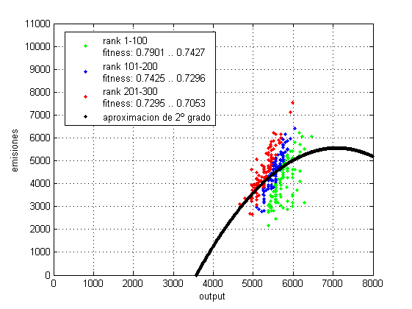

Al comparar la nube de puntos optimizados con un conjunto de 2000 muestras aleatorias también se pueden hacer apreciaciones interesantes.

En primer lugar, se ve claramente que el algoritmo genético hace “algo” para optimizar la aptitud de los individuos porque las dos nubes son diferenciables visualmente.

En el grupo aleatorio, parece haber un límite superior muy sólido (entre el (2000,3000) y (4500,9000) aproximadamente) por encima del que no hay puntos. Seguramente esto se debe al hecho de que para que haya aceleraciones debe haber una cantidad de movimientos que sólo se podría alcanzar si los coches se van renovando en el circuito (salen unos y entran otros), aumentando necesariamente el output.

Por útlimo, parece que también hay una diferencia entre las pendientes aparentes de los dos grupos. Aunque esto es debido probablemente al límite que se comentaba antes, que achata un poco la nube.
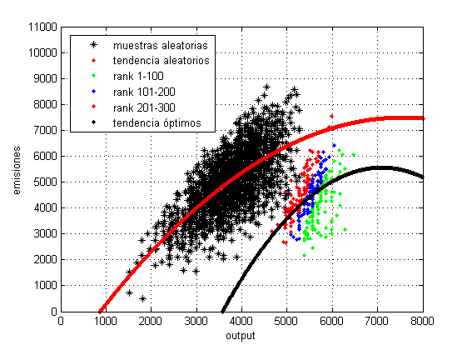

En conclusión, la frontera es visible pero muy rectilínea y vertical. La aproximación de 2º grado que se representa no parece demasiado bien ajustada, pero muestra cierta convexidad. Si hubiera que concluir algo a partir de ésta, diría que es muy difícil compensar una contaminación muy alta, pero muy fácil una pequeña (se supone que la frontera es más vertical cerca del origen y ahí cada punto de ancho de banda cuenta más).

